Консультация для родителей. (можно использовать для папки-передвижки)

Домашняя игротека

Уважаемые родители, в семье для ребенка необходимо создавать такие условия, чтобы он испытывал удовлетворение от общения с вами, получал от вас не только новые знания, но и обогащал свой словарный запас, интересно рассказывал.
Вашему вниманию предлагаются игровые упражнения, игры на закрепление различных речевых навыков.
«Помогаю маме»
Большую часть времени вы проводите на кухне. Вы заняты приготовлением ужина. Малыш крутится возле Вас. Предложите ему перебрать горох, рис, гречку. Тем самым он окажет Вам посильную помощь и потренирует свои пальчики.
«Волшебные палочки»
Дайте малышу счетные палочки или спички (с отрезанными головками). Пусть он выкладывает из них простейшие геометрические фигуры, предметы, узоры.
«Давай искать на кухне слова»
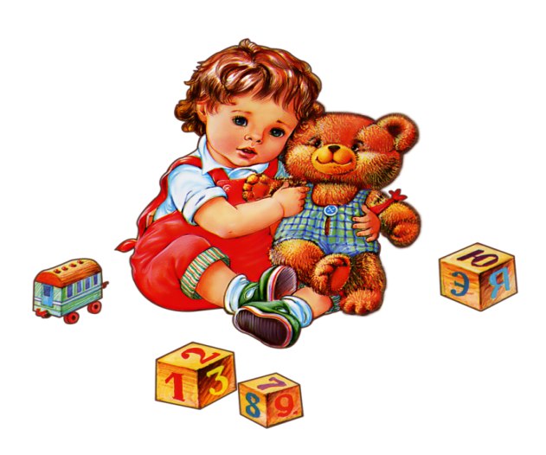
Какие слова можно вынуть из кухонного шкафа? Винегрета? Борща? Плиты? и т. д.
«Приготовим сок»
Из яблок сок. (яблочный) ; из груш. и т. д.

«Угощаю»
«Давай вспомним вкусные слова и угостим друг друга.
Ребенок называет «вкусное» слово и «кладет» Вам на ладошку.
Можно играть в
«кислые», «соленые», «горькие» слова.

«Мастерская Золушки»
Пока вы заняты пришиванием пуговиц, предложите ребенку выложить узоры из ярких ленточек, пуговиц. Попробуйте вместе с ребенком сделать панно из пуговиц. Пуговицы можно пришивать (с Вашей помощью, а можно укрепить их на тонком слое пластилина (без Вашей помощи) .

«По дороге из детского сада»
Предложите ребенку проверить, кто внимательнее. Будем называть предметы, мимо которых мы проходим; а еще обязательно назовем -какие они.
Вот почтовый ящик – он синий.
Я заметил кошку - она пушистая.
«Волшебные очки»
«Представь, что у нас есть волшебные очки. Когда их надеваешь, то все становится красным (зеленым, желтым и т. д.) Посмотри вокруг и скажи, какого цвета все стало, скажи: красные сапоги, красные очки, красный мяч и т. д.

«КТО БОЛЬШЕ»
Можно называть города и страны, а также животные, растения, имена.
Посоревнуйтесь, кто больше слов назовёт на определенную букву, кто придумает самое длинное слово.
Можно называть города и страны, а также животные, растения, имена.
«Хлопни в ладоши если услышишь звук …»

«СЪЕДОБНОЕ — НЕСЪЕДОБНОЕ»
Называете букву, а ребенок придумывает на эту букву съедобное и несъедобное.
Например,
Б – банан – билет;
К — клюква- ковёр.

«УГАДАЙКА»
Говорите только первый слог, пусть ребёнок догадается, какое слово вы задумали. Потом слово загадывает ребёнок - отгадываете вы.
Например, гру (ша), ле (то)…

“Один-много”
Цель: упражнять в умении ставить слова в форму множественного числа родительного падежа
Одно дерево – много …
Одна пальма – много …
Один крокодил – много …
Одна обезьяна – много …
Одна зверушка – много …
Одно насекомое – много …
«Назови ласково»
Цель: закрепление согласования прилагательного с существительным, образование уменьшительных форм прилагательных.
Мы сегодня будем играть в ласковые слова. Послушай, как красиво звучит:
Цветок красный, а цветочек красненький.
Далее мы произносим только часть фразы,
а ребёнок ее заканчивает.
Яблоко сладкое, а яблочко … (сладенькое) .
Чашка синяя, а чашечка … (синенькая) .
Груша жёлтая, а грушка … (желтенькая) .
Ведро синее, а ведерко … (синенькое) .
Солнце теплое, а солнышко … (тепленькое) .
Цыпленок пушистый, а цыпленочек … (пушистенький) .
Дом низкий, а домик … (низенький) .
Морковь вкусная, а морковочка … (вкусненькая) .
«Скажи наоборот»
Цель: расширение словаря антонимов.
Для этой игры нам понадобится мяч.
Бросаем мяч ребёнку и произносим слово. Ребенок, возвращая мяч, называет слово, противоположное по значению.
Сейчас мы превратимся с тобой в упрямцев, которые делают всё наоборот. Я бросаю тебя мяч и называю слово, а ты говоришь наоборот. Например: темно, а наоборот — светло.
ДРУГ … ВРАГ
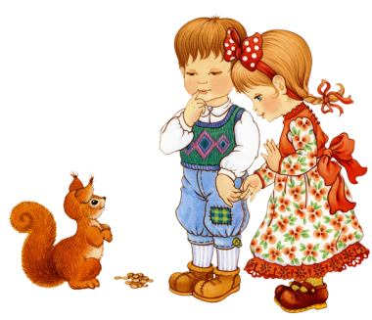
ДЕНЬ … НОЧЬ
РАДОСТЬ … ГРУСТЬ (ПЕЧАЛЬ)
ЖАРА … ХОЛОД
ЗЛО … ДОБРО
ПРАВДА … ЛОЖЬ
ХОРОШО … ПЛОХО
ТЯЖЕЛО … ЛЕГКО
ВЫСОКО … НИЗКО
МОЖНО … НЕЛЬЗЯ
ТРУДНО … ЛЕГКО
БЫСТРО … МЕДЛЕННО
ГОВОРИТЬ … МОЛЧАТЬ
ПОКУПАТЬ … ПРОДАВАТЬ
ПОДНИМАТЬ … ОПУСКАТЬ
БРОСАТЬ … ПОДНИМАТЬ
ПРЯТАТЬ … ИСКАТЬ
ЗАЖИГАТЬ … ТУШИТЬ
БРОСАТЬ…ПОДНИМАТЬ

